**Project 3 Report**

2018008613 안상욱

1. **Program environment**

Ubuntu 16.04.6(WSL)

1. **구현**

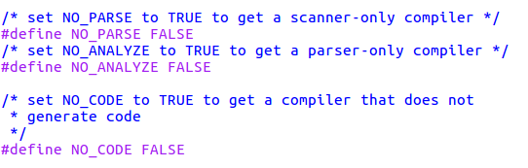

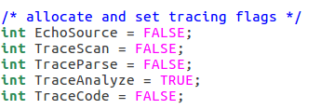

Main.c에서의 flag값을 변경해 주었습니다.

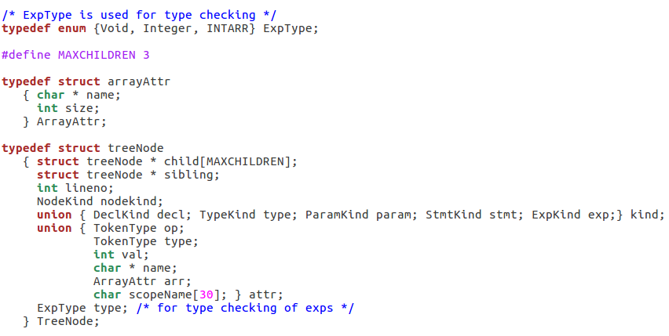

Globals.h에서 exptype 값을 변경해주었고, treenode에서 scopename을 추가해 주었습니다.

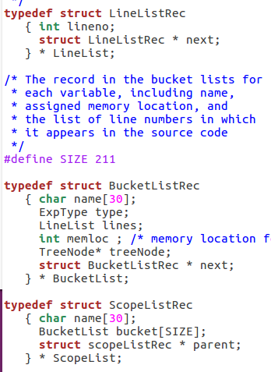

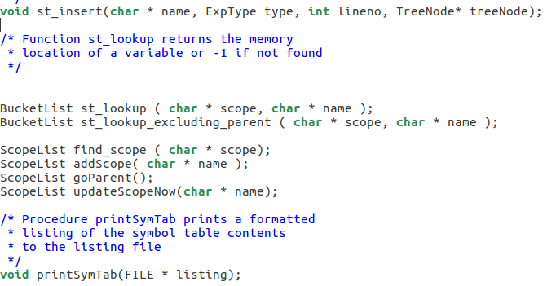

Symtab.c에는 다음과 같은 함수들을 추가해주었습니다.

St_insert는 해당 name을 symbol table에 추가하는 함수입니다.

St_lookup은 해당 scope에서 해당 name의 Bucket을 찾는 함수입니다.

Find_scope 함수는 scope name에 해당하는 scope를 찾고, addscope는 해당 name의 scope를 추가해줍니다. Goparent는 scopeNow의 값을 parent 값으로 바꿔주는 역할을 합니다. Updatescopenow는 scopeNow의 값을 입력한 name의 scope로 바꿔주는 함수입니다.







Analyze.c 함수에서는 symbol table을 만들어주는 insertnode와 semantic check를 해주는 checknode 함수를 집중적으로 수정했습니다. 그리고 insertnode 이전에 실행시킬 init함수와 insert함수 이후에 실행시킬 afterInsertNode함수, checknode함수 이전에 실행시킬 beforeCheckNode 함수를 추가로 구현해주었습니다.

1. **Test**

Pdf에 나와 있는 4가지 코드로 테스트를 진행해 보았습니다.

1. **Test.cm**

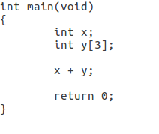

다음과 같은 코드를 가지고 테스트해 보았습니다.

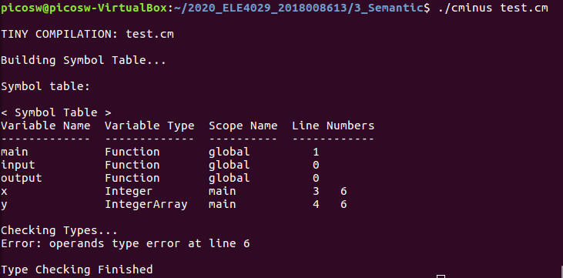

6번째 줄에서 int와 intarr의 덧셈에서 에러가 발생하는 것을 확인할 수 있었습니다.

1. **Test1.cm**

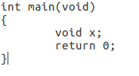

다음과 같은 코드를 테스트해 보았습니다.

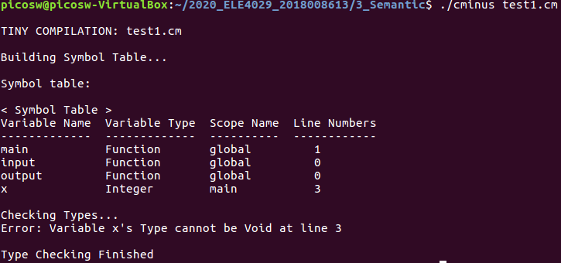

다음과 같이 3번째 줄에서 void로 변수 선언에서 에러가 남을 확인할 수 있었습니다.

1. **Test2.cm**

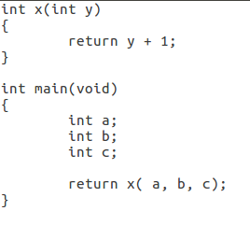

다음과 같은 코드를 실행해 보았습니다.

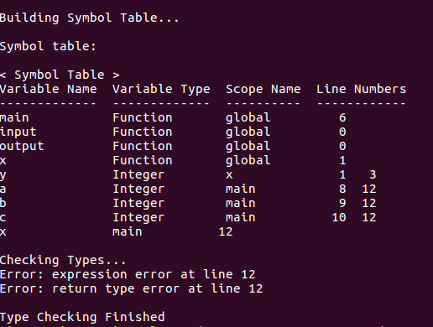

다음과 같이 12번째 줄에서 parameter 개수 에러인 expression error가 발생함을 확인해 볼 수 있었습니다.

1. **Test3.cm**

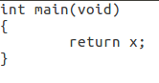

다음과 같은 코드를 테스트해 보았습니다.

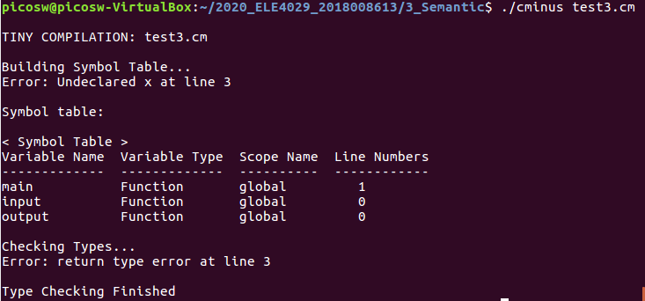

다음과 같이 3번째 줄에서 x가 정의되지 않은 에러가 발생함을 확인할 수 있었습니다.